法律声明

口本课件包括演示文稿示例，代码，题库，视频和声 音等 小象学院拥有完全知识产权的权利 只限于善意 学习者在本课程使用不得在课程范围外向任何第三方 散播。任何其他人或机构不得盗版｀复制、仿造其中的 创意，我们将保留一切通过法律手段追究违反者的权利。

髻

关注小象学院

C悲色正

PYT愿



零基础Python入门

C悲色正

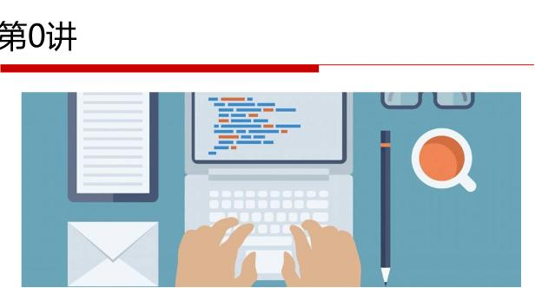

课程介绍

五斥网新II术在伐拧齐淖航，

C悲色正

课程介绍

* 课程面向对象
* 课程包含内容
* 课程案例安排
* 课程目标

迅rtf伍

C悲色正

课程介绍

课程面向对象

1 零基础编程的初学者

2 计算机程序设计的爱好者

3 尚不会使用Python的数据分析从业者

课程包含内容

1 程序设计基础

2. Python语言语法 3 忌级程序设计方法 4. 8个编程案例

墨？

C悲色正

课程介绍

课程案例安排 1 汇率兑换

2 数学之美．．分形树的绘制 3 瘦身工具．．基础代谢率计算 4. 52周存钱挑战

5 判断一年中的第几天 6 判断密码强弱

7 模拟掷骰子

8 空气质量指数

气

C悲色正

课程介绍

课程目标

l 让初学者能够快速入门，熟悉并掌握Python语言的基本概念 2 建立对计算机程序设计方法的基本理解

3 掌握利用Python语言编写程序的能力

4 掌握利用程序解决计算问题的方法

5 掌握使用Python进行简单的数据处理和分析的能力，如 网络爬虫、 数据处理数据可视化简单的趋势预测等

课程形式

* 每节课内容通过15-20分钟的视频进行讲解
* 案例代码随堂演示

@)

C悲色正

课程介绍

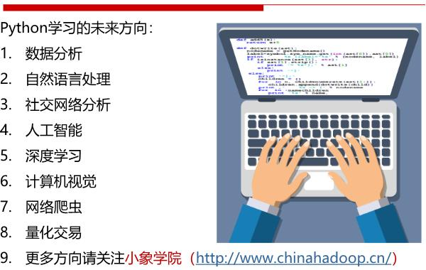

C悲色正

Next?

• Pythoa案例的运行

儒



C悲色正

联系我们

小象学院 互联网新技术在线教育领航者

－微信公众号：小象学院

~ 斗；

巴产厂:·· 霉

C悲色正